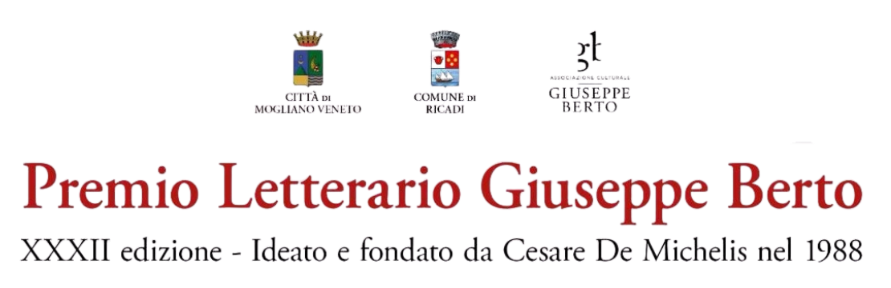

**Premio Berto 2025: scelta la cinquina finalista: Antonio Galetta, Alberto Locatelli, Anna Mallamo, Beatrice Sciarrillo, Rosanna Turone**

**Il 6 settembre a Mogliano Veneto, la cerimonia di premiazione**

*Roma, 25 Luglio 2025* **-** Antonio Galetta, *Pietà*, Einaudi (Unici); Alberto Locatelli, *Airù*, Italo Svevo (Incursioni); Anna Mallamo, *Col buio me la vedo io*, Einaudi (Supercoralli); Beatrice Sciarrillo, *In trasparenza l’anima*, 66thand2nd (Bookclub); Rosanna Turone, *Santa*, NN Editore (Le Fuggitive). Questi i cinque finalisti della XXXII edizione del Premio Letterario “Giuseppe Berto”, riconoscimento tra i più prestigiosi del nostro Paese per opere prime di narrativa già edite.

L’opera vincitrice verrà svelata durante la cerimonia di premiazione - condotta dal giornalista **Giancarlo Loquenzi** - che si svolgerà il **6 settembre** a Mogliano Veneto (TV), città natale dello scrittore Giuseppe Berto, nel Parco della Cultura Antonio Caregaro Negrin, alle ore 18,30. In occasione della manifestazione sarà inaugurata anche la mostra *“Verso la Gloria. Giuseppe Berto: uno scrittore, il suo archivio”*, che presenta per la prima volta al pubblico alcuni preziosi documenti dell’archivio personale dello scrittore: manoscritti, dattiloscritti con correzioni autografe, lettere, agende e ritagli di stampa offrono uno sguardo diretto sul suo lavoro e sulla sua figura. L’apertura ufficiale della mostra è prevista per il 6 settembre alle ore 16.30 presso il Brolo Centro d’Arte e Cultura.

Come da tradizione il Premio mantiene dunque la sua prerogativa nell’alternarsi regolarmente tra il Veneto e la Calabria: tra Mogliano Veneto (TV) - dove Berto nacque e dove Cesare De Michelis lo fondò nel 1988 - e Capo Vaticano (VV), dove lo scrittore visse gran parte della sua vita e dove oggi riposa. La figlia Antonia, custode dell’arte letteraria di suo padre, sarà la madrina della premiazione.

Ad aver selezionato le opere finaliste, la giuria del Premio presieduta dallo scrittore e critico letterario **Emanuele Trevi**, Premio Strega 2021 e tra i massimi conoscitori dell’opera di Berto e composta inoltre da: **Silvia Avallone**, scrittrice e poetessa; **Luigi Mascheroni,** giornalista; **Elena Stancanelli**, autrice, la quale, al suo esordio, vinse il Premio Berto 1998 con il romanzo “Benzina”, poi divenuto film; ed **Emanuele Zinato**, già giurato del Premio Berto oltre che membro della Giuria dei Letterati del Premio Campiello.

*«Nei cinque libri finalisti si avverte una relazione matura tra ricerca espressiva e controllo formale. Non c’è ricerca di effetto, né di adesione a formule riconoscibili -* ha commentato il presidente di giuria **Emanuele Trevi** -. *Le storie si tengono lontane dalla spettacolarizzazione, ma lasciano emergere tensioni forti: i rapporti familiari, il corpo, i margini, il rifiuto o la perdita. Quello che colpisce — o forse è meglio dire: che resta — è una fedeltà alla complessità. È un tipo di letteratura che non sente il bisogno di spiegarsi troppo, e proprio per questo riesce a generare senso».*

Al vincitore andrà un premio in denaro di 5.000 euro, e altri 2.000 verranno ripartiti tra gli altri quattro finalisti.

Il Premio è organizzato dall’Associazione Culturale Giuseppe Berto, in collaborazione con il Città di Mogliano Veneto (TV) e Comune di Ricadi (VV), realizzato con il patrocinio di Ministero della Cultura, Regione Calabria, Provincia di Treviso, Comune di Vibo Valentia; con il contributo di Regione del Veneto e Città di Mogliano Veneto e grazie al sostegno di San Marco Group, Studio Martini Ingegneria, Laerte Palace Hotel, daPino, il Nuovo Terraglio.

**Ufficio Stampa – Mot Consulting**

Marco Mottolese

+39 3488704800

Valeria Bonacci

+39 3472998817

Giorgia Simonetta

+39 3881421648